И пока планета вертится – мы обязательно встретимся
Что получится, если собрать на живописном берегу Волги более трехсот начинающих журналистов и пригласить к ним команду профессионалов? Получится Фестиваль юношеских СМИ! Его название знают в каждом регионе России, во многих странах СНГ и даже за рубежом – это «Волжские встречи»!
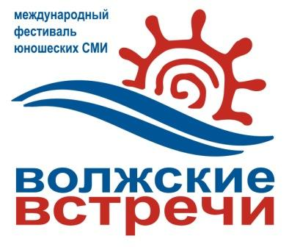
Основной этап Открытого фестиваля юношеских СМИ «Волжские встречи-22» прошел с 30 апреля по 3 мая на базе детского лагеря «Росинка». Если в предварительном (зимнем) фестивале приняли участие 270 юных журналистов школьных газет, то весн ой в столицу Чувашии приехали в основном студенты, старшеклассники и работающая в СМИ молодежь. Всего 330 участников из 43 регионов России – от Дальнего Востока до Мурманска, а также из Казахстана, Молдовы, Украины и Беларуси. Примечательно, что такой большой проект Лиги юных журналистов России был вновь проведен в Республике Чувашия на высоком уровне без поддержки властей и коммерческих структур.

27-28 апреля ученики школы принимают участие в окружном этапе областного конкурса-фестиваля для юных инспекторов движения "Безопасное колесо".

Учащаяся 11б класса Стельмах Ксения заняла 3 место в личном первенстве городского округа Сызрань по пулевой стрельбе.
Ученики школы приняли участие в городской молодежной добровольческой акции по направлению "Копилка добровольца - 75 секретов", посвященной 75-летию Дворца творчества детей и молодежи г.Сызрани.
Учащийся 11б класса Черномор Андрей занял I место в олимпиаде по физике, проводимой в филиале СамГТУ среди учеников 11-х классов.

